Úkol č. 6: 27/4 – 30/4
AJ - skupina Jany Melicharové
tentokrát pro všechny stejný
1. Přečtěte si a poslechněte komiks v učebnici na str. 12/1 a zaškrtněte, na co se Millie Mickeyho ptá.
https://elt.oup.com/student/project/level2/unit1/audio?cc=cz&selLanguage=cs

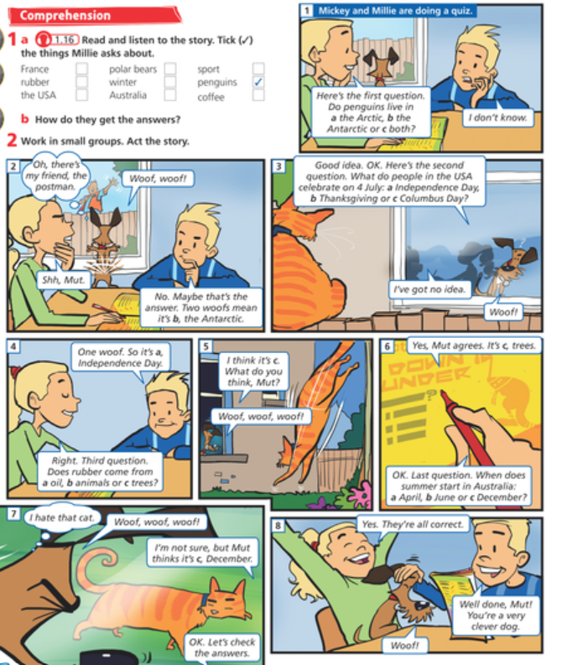

2a. Přečtěte si moje vysvětlení, jak se tvoří otázky v přítomném čase prostém:
How to make a Present Simple questions in English
Jak se dělá otázka v přítomném čase prostém
Existují 2 běžné typy otázek:
1. Yes – No questions 2. Wh- questions
1. YES - NO QUESTIONS
- Odpověď na tyto otázky je buď Ano,…. nebo Ne, … a je krátká.
Does rubber come from trees? Yes, it does.
Do penguins live in the Antarctic? No, they don´t.
Do you know all the answers? Yes, I do.
- Na začátku těchto otázek jsou vždy tato tři slova (všímejte si barev):
DO/DOES(pomocné sloveso) + podmět (kdo/co?) + základní tvar (infinitiv) významového sloveso .. ?
- V krátké odpovědi používáme jen pomocné sloveso, abychom nemuseli opakovat celou otázku.
Does/ doesn´t používáme jen s podmětem ve 3.osobě jednotného čísla (např. he, she, it, Peter, Suzie, my sister, Mr. Brown, rubber, a ball, ….).
Do/don´t ve všech ostatních osobách a v množném čísle (např. I, you, we, they, me and my family, Suzie and Peter, penguins)
2. WH- QUESTIONS
- Tyto otázky vypadají úplně stejně jako Ano-Ne otázky, jenom mají před těmi třemi slovy tázací zájmeno, které obvykle začíná na WH-. Někdy jsou to i dvě nebo tři slova.
What do you think?
When does summer start?
What colour do they like?
How many sports does Jack play?
Odpověď na tyto otázky je delší a vždy různá. Je to vlastně oznamovací věta.

(Kdo chce, může si tuto stránku vytisknout a vlepit do sešitu.)
2b. Máte-li pocit, že tomu stále úplně nerozumíte, podívejte se na toto video:
- https://www.youtube.com/watch?v=r0o1E9GG7Fs
a/nebo na toto:
- https://www.youtube.com/watch?v=OrrqzsuaOSw
3. Udělejte si tato cvičení:
- Učebnice: 13/ 5a, b (5b - nahrajte 8 otázek a 8 odpovědí jako zvukovou nahrávku a pošlete)
https://elt.oup.com/student/project/level2/unit1/audio?cc=cz&selLanguage=cs
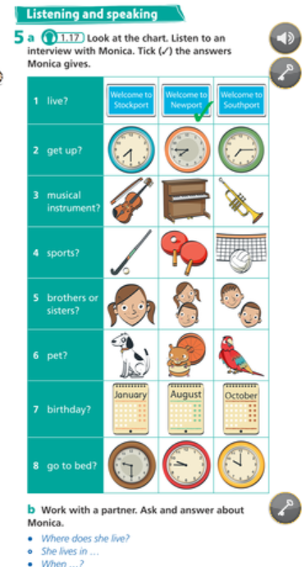
- pracovní sešit: 8/1 a 2, 9/6 – ofotit a poslat
4. Připravte sami 4 kvízové otázky pro své 2 spolužáky nebo spolužačky (Google Dokument) a odpovězte na ty, které vám pošlou.
Vaše otázky musí splňovat toto:
- 2x YES-NO otázka (1x DO a 1x DOES) + 2x WH- otázka (1x DO a 1x DOES)
- Ke každé otázce připravte 3 možné odpovědi (1 správnou, 2 nesprávné)
- Pošlete je mně + 2 dalším spolužákům emailem (najdete je v adresátech mých emailů pro vás všechny). Odpovědi pak pošlete mně + tomu, kdo vám poslal otázky.
Seznam kdo komu pošle otázky:
Emily Vláďovi a Johance
Vláďa Johance a Hanně
Johanka Hanně a Josefíně
Hanna Josefíně a Ester
Josefína Ester a Hugovi
Ester Hugovi a Olii
Hugo Olii a Adině
Olia Adině a Veronice
Adina Veronice a Divišovi
Veronika Divišovi a Báře
Diviš Báře a Lele
Bára Lele a Tobiášovi
Lela Tobiášovi a Emily
Tobiáš Emily a Vláďovi
!!!!!!!!!! Co odevzdat a do kdy !!!!!!!!!!!
- 1. Zvukovou nahrávku a fotokopie 2 stránek pracovního sešitu pošlete do středy 29/4. (40%) Klíč nahraju na web školy následující den.
- 2. Své 4 kvízové otázky do čtvrtka 30/4. (40%)
Opravu tentokrát posílat nemusíte, jen si chyby opravíte sami v učebnicích.
- 3.Odpovědi na otázky spolužáků pošlete do pondělí 4/5. (10%)
- 4. Sebehodnocení také do pondělí 4/5. (10%)

